附件3

驻村第一书记和工作队员线上学习平台
学员操作手册

一．电脑端登录使用指南
1.进入驻村第一书记和工作队员线上学习平台登录，网址为：https://cnyjt-new.nygbpx.org/cms/zcgb.htm，进入后首页页面如下。
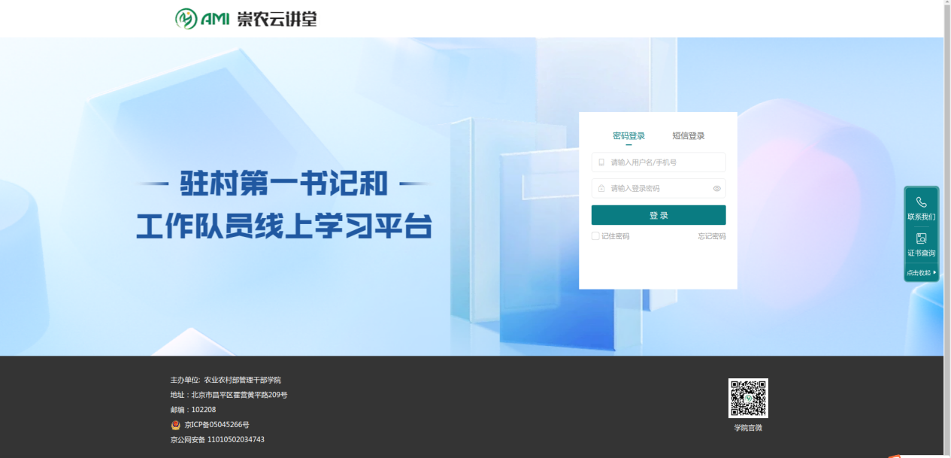
2.有两种登录方式，一种是通过手机号短信验证的方式登录，另一种是账号密码登录。
（1）手机号获取短信验证码登录
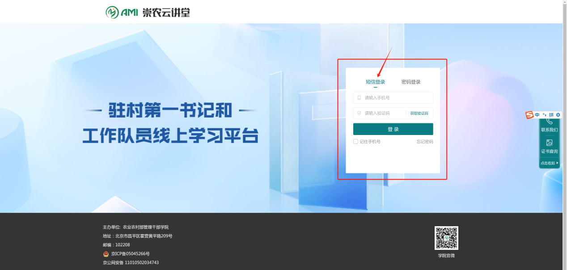
（2）账号密码登录
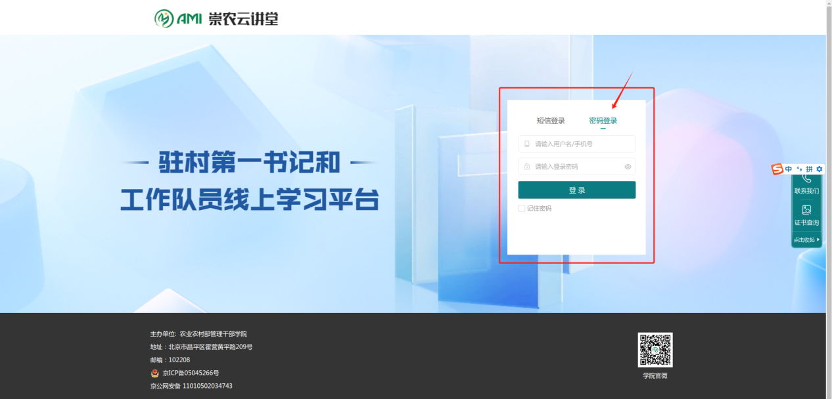账号为手机号，初始密码为ny@手机号；
- 登录后，进入平台课程页面，12门课程按照顺序排列在页面右侧。
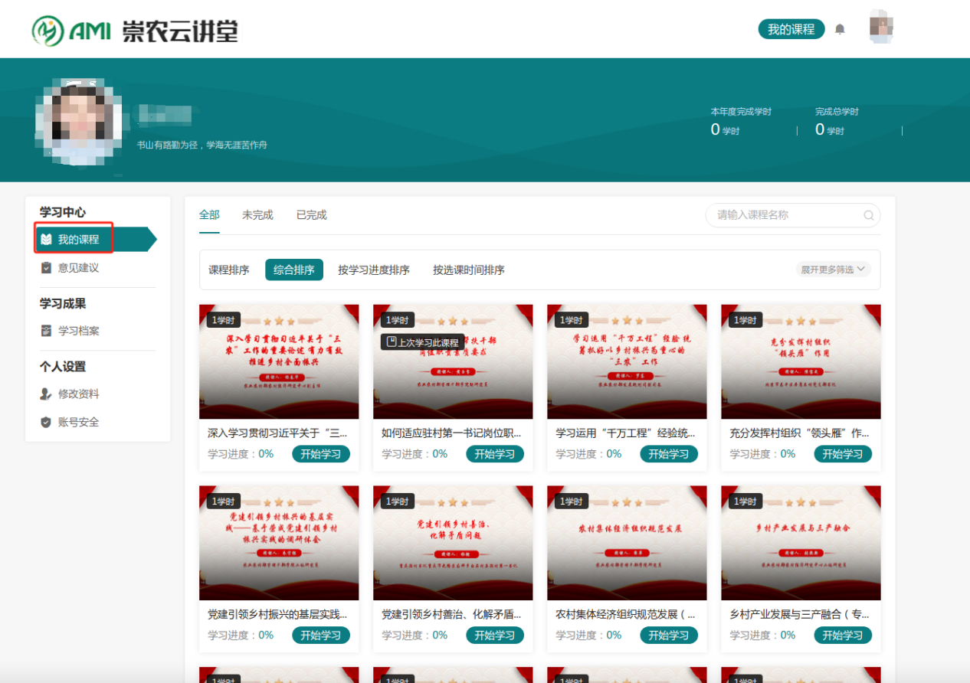
- 点击“开始学习”按钮，开始课程视频的学习。点击学习助手上的“开始学习”按钮，课程视频将开始播放。
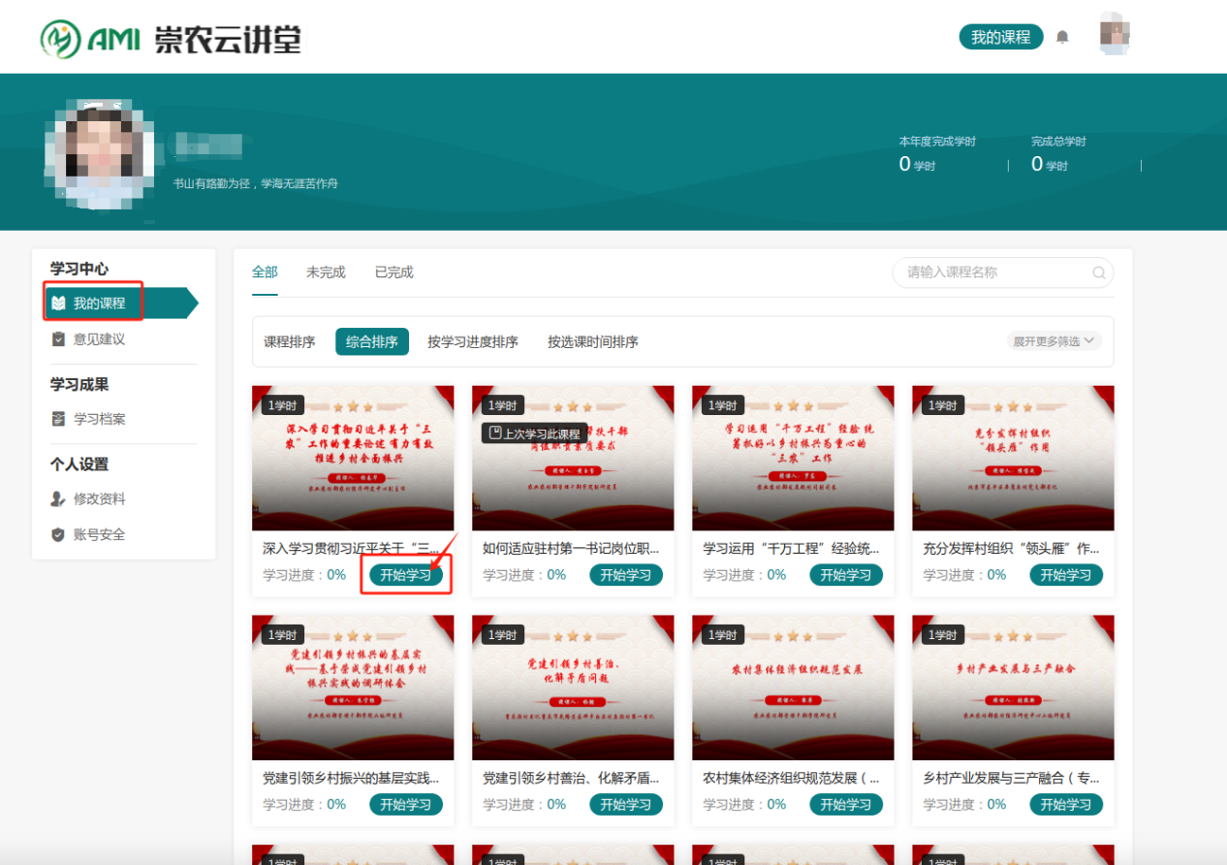
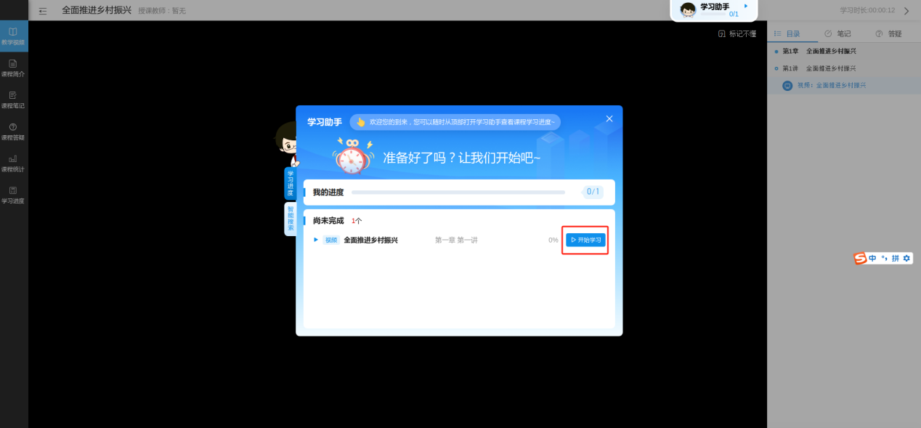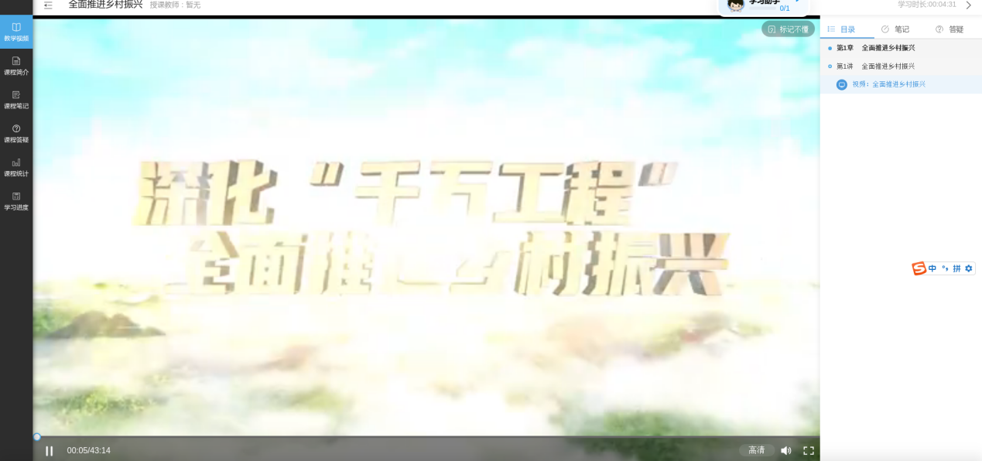
- 学习完成可在“意见建议”里填写提交对本次学习的内容和改进完善的意见建议。
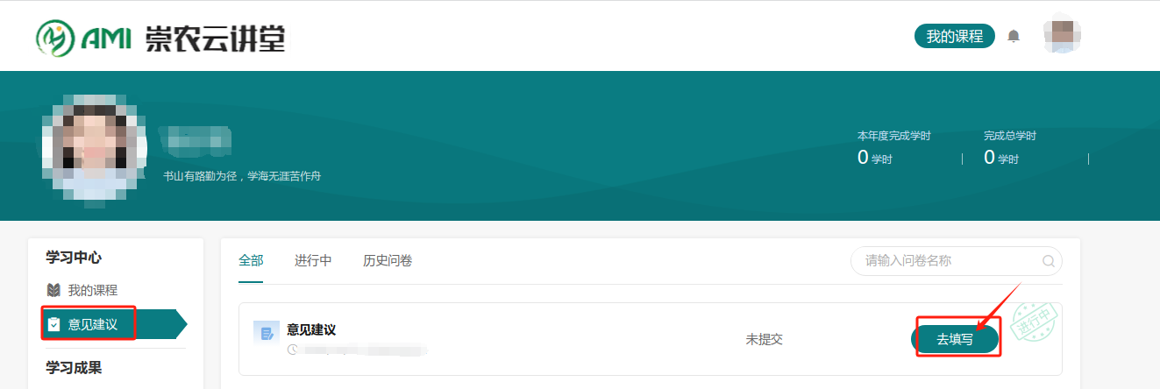
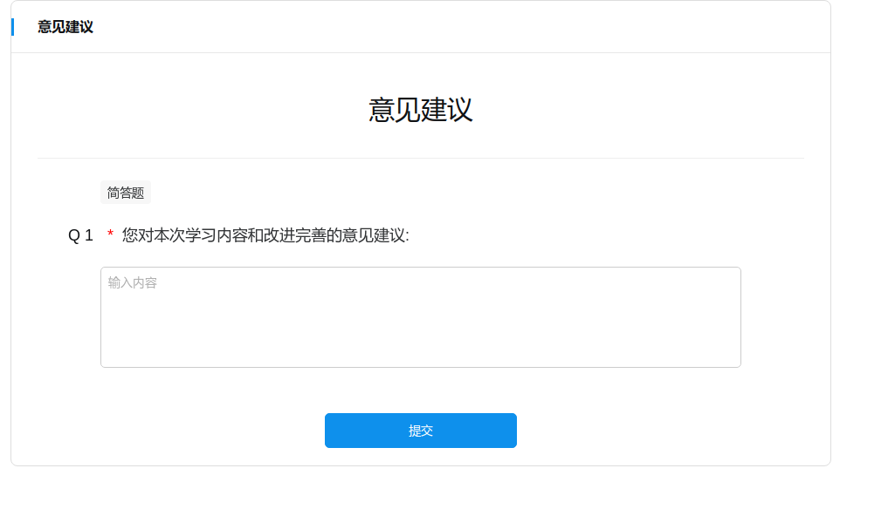

二．微信端登录使用指南
- 打开微信-通讯录，点击公众号。
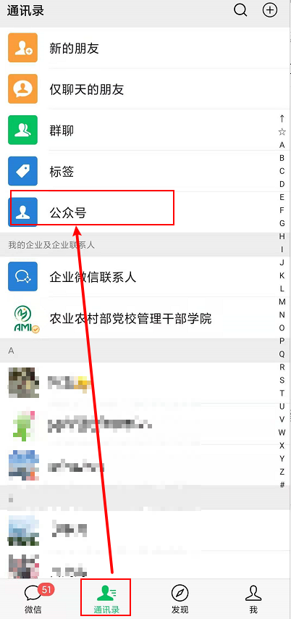
- 点击右上角加号。
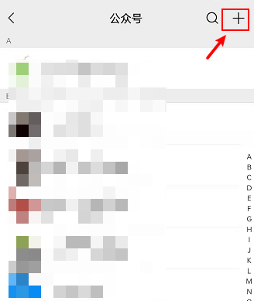
- 搜索农业农村部党校，点击下方“农业农村部党校 管理干部学院”。
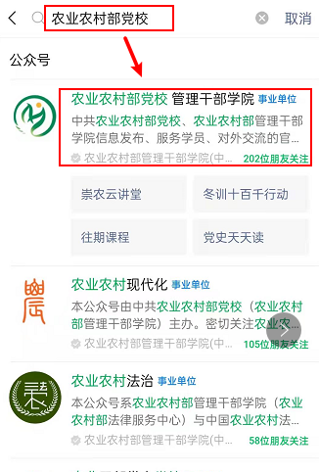
- 点击关注公众号。
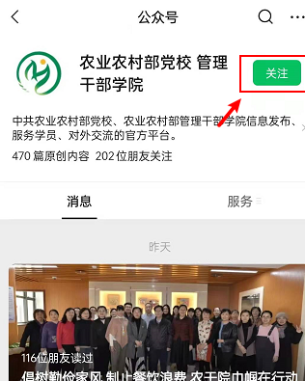
- 点击下方中间栏目“云讲堂-->驻村干部学习平台”进入崇农云讲堂H5页面。
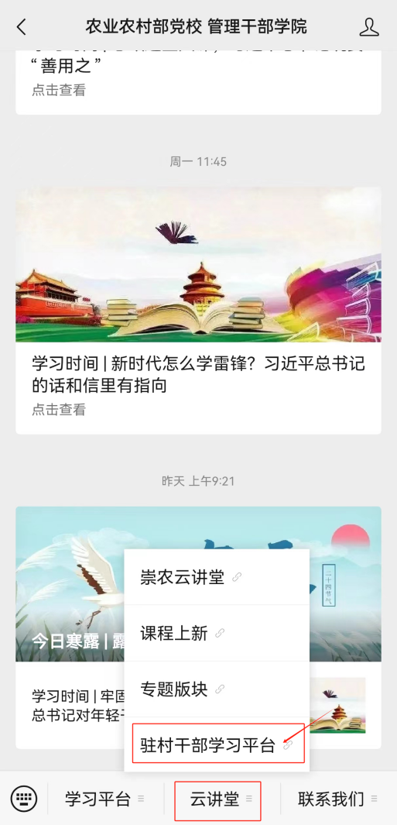
- 登录方式为两种，手机短信验证码登录和账号密码登录。
- 手机短信验证码登录

（2）账号密码登录页面
账号为手机号，初始密码为ny@手机号；

- 登录后进入到学习中心，看到平台课程，点击课程进入学习页面。

- 点击视频开始播放。
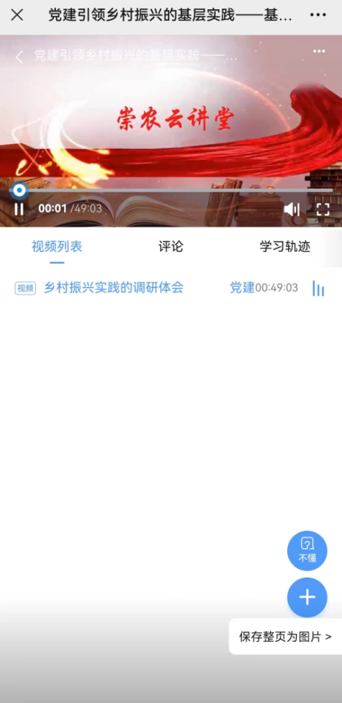
- 学习完成可点击下方“我的”，选择“意见建议”里填写提交对本次学习的内容和改进完善的意见建议。
